Anexa 1
STRUCTURA SPECIFICAȚIILOR TEHNICE
LOT 1 – Mobilier pentru Centrul de Resurse
Nr. | Denumirea bunului | Specificații tehnice minime | Cantitate | Exemple  in imagini
1 | Masă pentru copii | Masă destinată utilizării în instituții de educație timpurie; structură rezistentă din plastic durabil de înaltă densitate, aproximativ H=52 cm; colțuri rotunjite pentru siguranța copiilor; suprafață rezistentă la zgârieturi și ușor de curățat; dimensiuni și înălțime adaptate vârstei 3–6 ani; stabilitate ridicată; materiale non-toxice și conforme standardelor de siguranță | 320 buc | 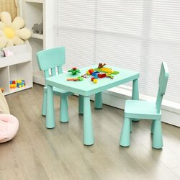
2 | Scaun pentru copii | Scaun pentru copii preșcolari; structură rezistentă din plastic durabil de înaltă densitate, aproximativ 30-34 cm; colțuri și margini rotunjite; materiale sigure și non-toxice; rezistență la utilizare intensivă; ușor de curățat și dezinfectat; dimensiuni adaptate vârstei copiilor; stabilitate ridicată | 1280 buc | 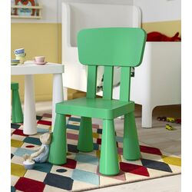
3 | Etajeră cu 9 containere | Structură din PAL melaminat/MDF laminat min. 18 mm; 9 containere detașabile din plastic rezistent; muchii protejate ABS; colțuri rotunjite; stabilitate ridicată; containere lavabile și rezistente la impact; dimensiuni aproximative 1000x450x800 mm | 64 buc | 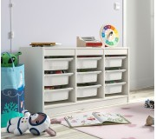
4 | Etajeră cu 6 containere | Structură din PAL melaminat/MDF laminat min. 18 mm; 6 containere detașabile din plastic rezistent; muchii protejate ABS; colțuri rotunjite; stabilitate ridicată; containere lavabile și rezistente la impact; dimensiuni aproximative 1000x450x800 mm | 64 buc | 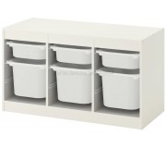
5 | Bibliotecă/ expoziție de cărți pentru copii, pe ambele părți, pe roți | Fabricat din PAL melaminat/MDF laminat min. 18 mm; muchii ABS min. 2 mm; minimum 4 rafturi; dimensiuni aproximative 1200x400x1600 mm; colțuri rotunjite; sistem anti-răsturnare; suprafață rezistență la uzură și ușor de curățat; materiale non-toxice și sigure pentru copii | 64 buc | 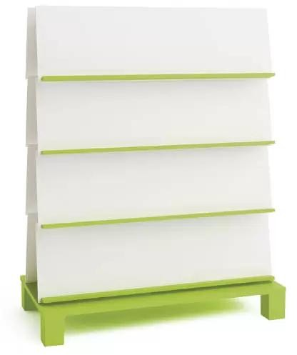
6 | Etajeră cu 3 rafturi | Din PAL/MDF; dimensiuni aproximative 800x300x1000 mm | 64 buc | 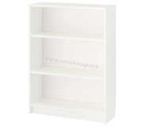
7 | Șevalet dublu copii | Șevalet destinat activităților creative; structură din lemn natural sau metal vopsit electrostatic; suprafață pentru marker și/sau cretă; suport pentru hârtie și tavă pentru accesorii; dimensiuni adaptate copiilor preșcolari; materiale sigure și ușor de întreținut | 64 buc | 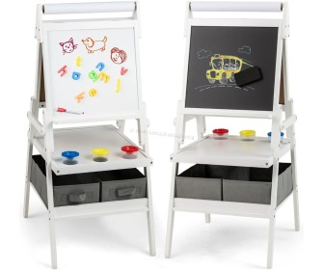
8 | Covor educațional | Covor destinat activităților de grup; material antialergic și non-toxic; bază anti-alunecare; diametrul 3m; rezistent la trafic intens; ușor de curățat; culori și modele prietenoase copiilor | 64 buc | 
9 | Scaun din spumă pentru adult (cilidru sau altă formă) | Aproximativ 45x45x 35 cm | 64 buc | 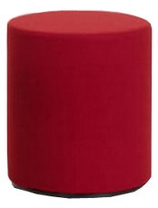
10 | Perne de podea din spumă + container pentru stocarea lor | Dimensiuni estimative pentru perne (pătrate sau rotunde) – 30 cm, înălțimea - 7 cm | 1280 buc | 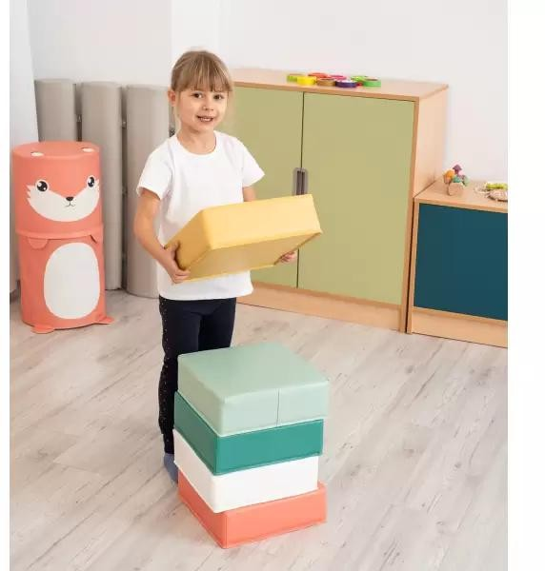
11 | Discuri din spumă cu diverse teme (semne rutiere, emoții etc.) pentru sezut/jucat pe podea | Dimensiuni aproximative 30x3 cm | 640 buc | 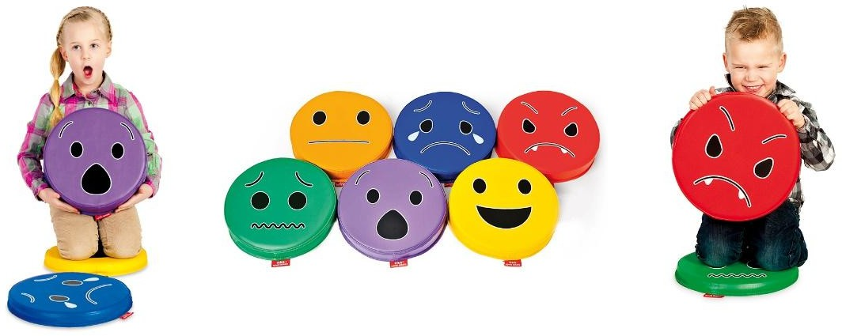
12 | Panou manipulativ pentru perete | Dimensiuni aproximative 170x10x80 cm | 64 buc | 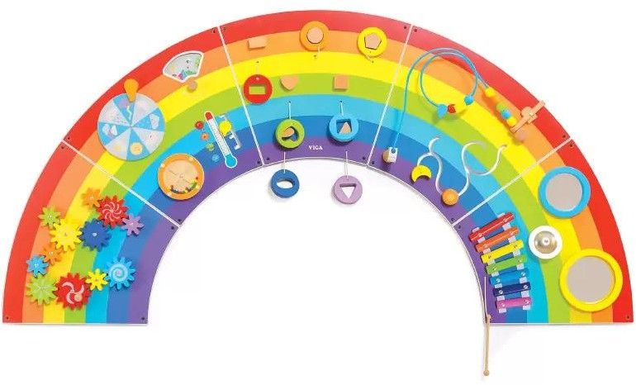
13 | Covoraș senzorial | Texuri variate, precum suprafețe aspre, netede și moi care prezintă o modalitate excelentă de stimulare senzorială și îmbunătățire a percepției tactile. Dimensiuni plăci aproximativ 35x2x30 cm, vârsta 3 ani + | 64 buc | 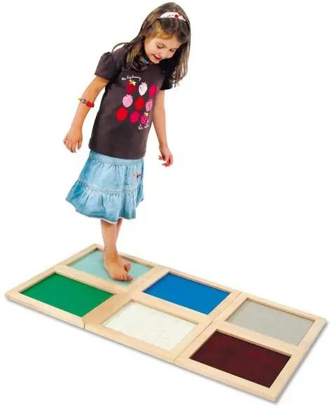

LOT 2 – Materiale didactice și educaționale
Nr. | Denumirea bunului | Specificații tehnice minime | Cantitate
1 | Jocuri educative | Adaptate vârstei 3–6 ani; materiale non-toxice; destinate dezvoltării proceselor cognitive: atenției, memoriei, gândirii, imaginației și motricității fine si abilitatilor sociale (jucarii de rol, jocuri de sortare, incastre etc). Materiale durabile, sigure non toxice, usor de igienizat. | 192 buc
2 | Puzzle-uri educaționale | Diverse niveluri de dificultate; materiale rezistente și sigure pentru copii; dezvoltarea gândirii logice și coordonării, perceptiei vizuale, concentrarii. Ele pot aborda teme precum animale, natura, corpul uman, forem culori, profesii, mijloace de transport, cifre, litere si anotimpuri. | 192 buc
3 | Cărți ilustrate | Adaptate vârstei preșcolare cu ilustarrii attractive si text adaptat varstei, destinate dezvoltarii limbajului, vocabularului, imaginatieii,competentelor socio-emotioanle si interewsul pentru lectura. Cartile pot aborda temele precum prietenia, familia, emotiile, mediul inconjurator, reguli de comportament si povesti educative. Copertile si paginile trebuie sa fie rezistente pentru utilizare frecventa. | 192 buc

Cerințe generale aplicabile tuturor bunurilor
- Toate bunurile trebuie să fie noi, neutilizate și fără defecte;
- Produsele trebuie să fie sigure pentru utilizarea în instituții de educație timpurie;
- Materialele utilizate trebuie să fie non-toxice și ușor de întreținut;
- Prezența certificatului de conformitate și garanție ;
- Toate produsele trebuie să respecte standardele de siguranță și calitate aplicabile instituțiilor educaționale.

